Глава города Ижевска Александр Ушаков вручил гранты одаренным коллективам города Ижевска
9 сентября в ДК «Аксион» состоялась торжественная церемония вручения грантов организациям, осуществляющим образовательную и культурно-досуговую деятельность на территории муниципального образования «Город Ижевск» за высокие результаты деятельности детских коллективов. В мероприятии участвовали Глава города Ижевска Александр Ушаков, министр образования и науки УР Алексей Мирошниченко, заместитель Главы Администрации г. Ижевска по социальной политике Ирина Теслева, заместитель Главы Администрации г. Ижевска по экономическому и инвестиционному развитию города Дмитрий Космин, начальник Управления образования Администрации г. Ижевска Светлана Петрова, начальник Управления по культуре и туризму Администрации г. Ижевска Ольга Веретенникова, начальник Управления по физической культуре и спорту Администрации г. Ижевска Сергей Стрелков, детские коллективы, спортивные команды, педагоги, тренеры, руководители образовательных организаций, родители.
«Решение о присуждении грантов одаренным детям в Ижевске принято депутатами Городской думы города Ижевска в 2011 году, - отметил Глава города Ижевска Александр Ушаков, - с 2014 года по решению депутатов гранты вручают не только одаренным детям, но и творческим коллективам».
Основанием для выдвижения на присуждение гранта являются успешные выступления детских коллективов, спортивных команд на международных, всероссийских, республиканских, городских конкурсах, смотрах и спортивных соревнованиях». В 2014 году решением Городской думы увеличена сумма гранта для коллективов - с 50 до 100 тысяч рублей.
В 2015 году гранты в размере 100 тысяч рублей вручили 20 коллективам в номинациях: «музыкальное творчество»; «театральное творчество»; «хореография»; «спорт».
«В этом году мы получили более 70 заявок от организаций. Членами конкурсного жюри были определены 20 лучших коллективов, которые удостоены грантов в размере 100 тысяч рублей. Полученные средства будут направлены коллективами на покупку костюмов, музыкальных инструментов, развитие творческого потенциала молодых талантов, - рассказал Александр Ушаков.
«Наш город славится талантливыми людьми, вы – его будущее, - обратился к юным участникам творческих коллективов Глава города. - Глядя на вас, можно быть уверенным за судьбу Ижевска. Вы уже сейчас достойно продолжаете его замечательные традиции, добиваясь наград на самых престижных соревнованиях, конкурсах и фестивалях».
Александр Ушаков поблагодарил преподавателей и тренеров за их труд, родителей, которые вырастили таких трудолюбивых и талантливых детей.

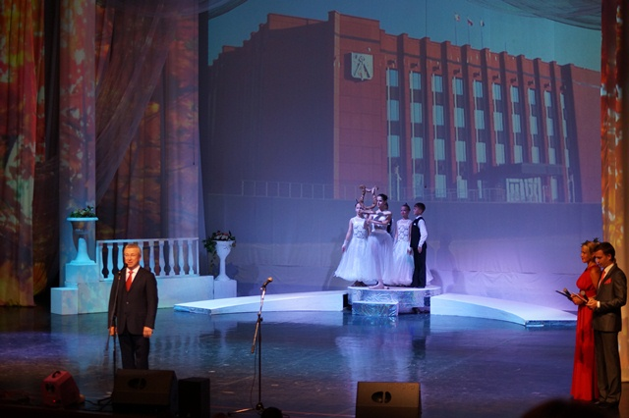 | 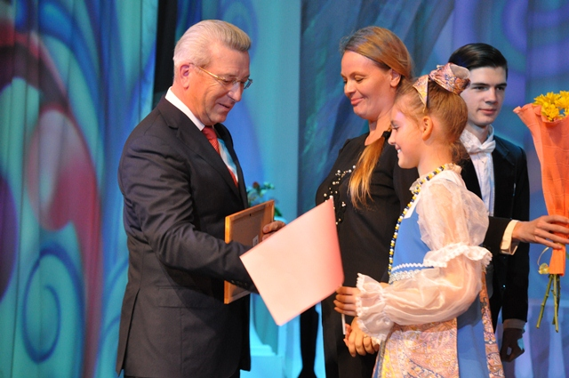

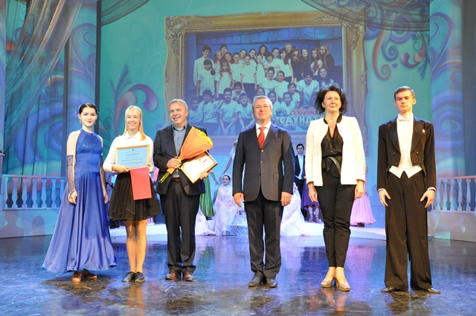 | 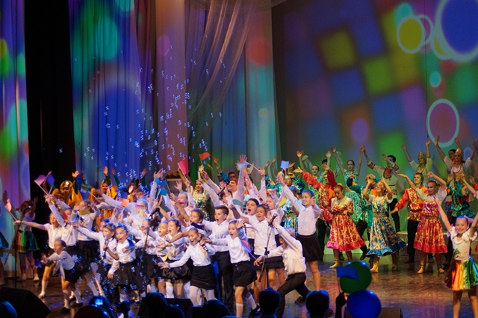

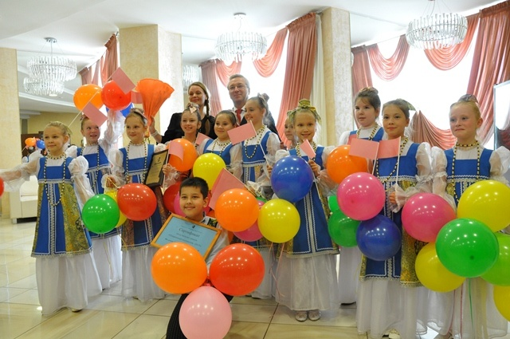 | 